新 书 推 荐

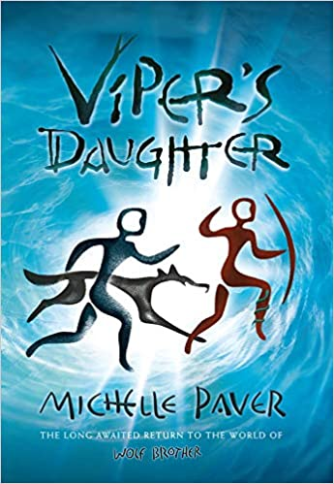
中文书名：《毒蛇的女儿》
英文书名：VIPER’S DAUGHTER (book 7 in Wolf Brother series)
作 者：Michelle Paver
出 版 社：Head of Zeus
代理公司：ANA/Connie Xiao
页 数：256页
出版时间：2020年4月
代理地区：中国大陆、台湾
审读资料：电子稿
类 型：14岁以上青少年小说

内容简介：

一个男孩。一只狼。传说还在继续。

《狼兄弟》（WOLF BROTHER）是“古代黑暗纪事”（CHRONICLES OF ANCIENT DARKNESS）的开篇之作，把我们带入这个国际畅销书故事中的石器时代的森林：这是一个狩猎采集者、恶魔和隐藏者的世界。

本书是这个系列备受期待的续作。

故事发生在两个夏天之后，托拉克（Torak）和雷恩（Renn）很开心能够与沃尔夫（Wolf）和狼群在一起。托拉克没有灵魂行走，雷恩也没有再使用魔法。但是想要忘记过去不是一件容易的事情。当托拉克遇到危险，险些丧命的时候，雷恩不得不面对真相：她内心的某些东西想要伤害他。她必须制止它，而且必须一个人单独做这件事。

雷恩冒险进入了北方最遥远的地区，托拉克在他忠实的狼群朋友沃尔夫的帮助下追上了她，他们在那里遇到了比以往任何时候见到的都更严重的邪恶……

《毒蛇的女儿》（The Viper's Daughter ）具有十足的娱乐性，而且故事节奏快速流畅，它把读者带入一个充满神话、危险、自然魔法和令人兴奋的冒险的世界里。

作者简介：
米歇尔·帕弗（Michelle Paver）出生在中部非洲，儿时回到英国。在牛津大学（Oxford University）获得生物化学学位之后，成为伦敦一家律师事务所的合伙人，但为了从事全职的写作工作，最终放弃了这份工作。“古代黑暗纪事”系列（The Chronicles of Ancient Darkness series）来自米歇尔对动物、人类学，以及遥远的过去的终生热爱，也来自于她在南加州的一个偏僻的山谷里与一只大熊邂逅而产生的灵感。为了创作而进行的调查驱使着米歇尔来到芬兰、格陵兰、瑞典、挪威、加拿大的北极和喀尔巴阡山脉。她睡在鹿皮上，和野生虎鲸一起游泳，还和北极熊——当然还有狼——打交道。这个系列的所有书籍都被改编为有声书，由伊恩·麦凯伦朗（Ian McKellen）读。

谢谢您的阅读！
请将回馈信息发至：萧涵糠(Connie Xiao)
安德鲁﹒纳伯格联合国际有限公司北京代表处
北京市海淀区中关村大街甲59号中国人民大学文化大厦1705室, 邮编：100872
电话：010-82449325
传真：010-82504200
Email: Connie@nurnberg.com.cn
网址：www.nurnberg.com.cn
微博：http://weibo.com/nurnberg
豆瓣小站：http://site.douban.com/110577/
微信订阅号：ANABJ2002

